Как избежать инфекционных заболеваний зимой?

Территориальный отдел по городу Симферополю и Симферопольскому району Межрегионального управления Роспотребнадзора по Республике Крым и городу Севастополю разъясняет, что Зима приносит не только радость от праздников и зимних видов спорта, но и риск заражения инфекционными заболеваниями. Простуда, грипп, ангина, пневмония — всё это становится частым спутником холодного сезона. Но соблюдение простых рекомендаций Роспотребнадзора позволит вам минимизировать риски заболевания и сохранить здоровье себе и близким.

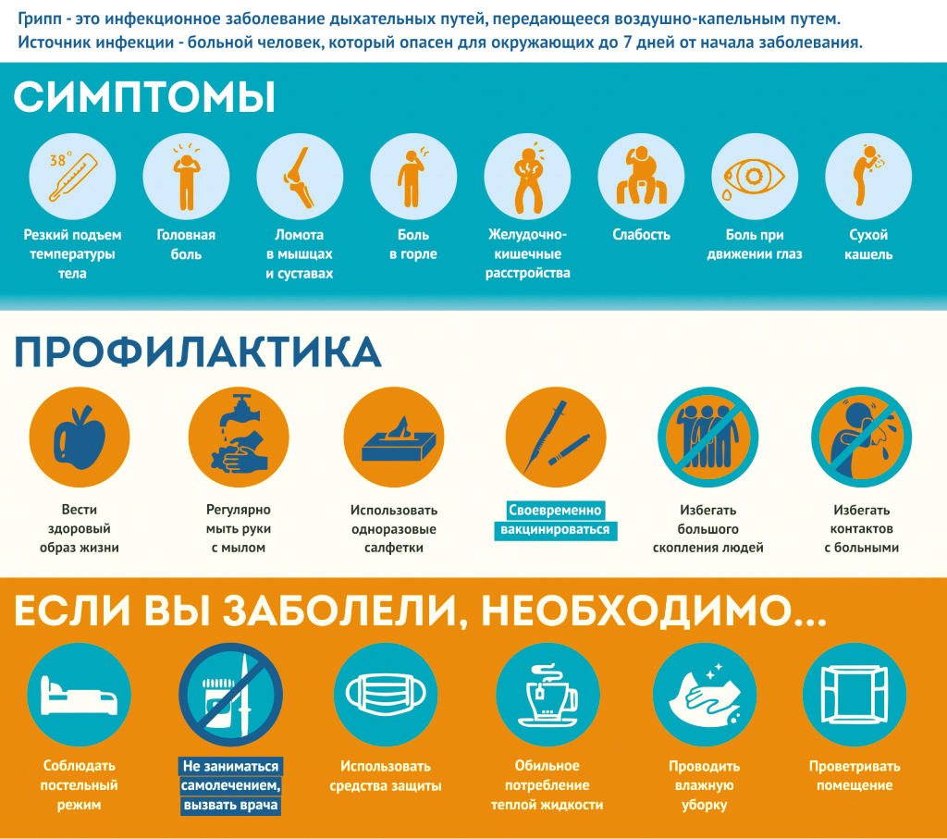

Основные меры профилактики

1. Укрепление иммунитета
Зимой организм испытывает повышенную нагрузку из-за холода, недостатка солнечного света и витаминов. Для укрепления иммунной системы важно:
- Соблюдать режим сна — полноценный сон помогает организму восстанавливаться и противостоять болезням.
- Правильно питаться — включить в рацион больше овощей, фруктов, цельнозерновые продукты, рыбу, орехи и кисломолочные продукты.
- Принимать витамины и минералы, особенно витамин D, дефицит которого распространён в зимний период.
- Регулярно заниматься физической активностью: прогулки на свежем воздухе, лёгкий спорт способствуют улучшению кровообращения и укреплению организма.

2. Гигиена рук
Грипп и простудные инфекции передаются воздушно-капельным путём и контактным способом. Мытьё рук с мылом является простым и эффективным методом защиты. Необходимо мыть руки после посещения общественных мест, транспорта, контакта с деньгами и предметами общего пользования.
Также рекомендуется использование антисептических гелей и салфеток в ситуациях, когда невозможно помыть руки водой с мылом.

3. Использование масок
Ношение медицинской маски защищает вас и окружающих от распространения инфекций. Маска снижает вероятность попадания вирусов в дыхательные пути. Важно правильно надевать маску, закрывая рот и нос, регулярно менять её каждые два-три часа и утилизировать использованные маски надлежащим образом.

4. Избегайте скопления людей
По возможности старайтесь избегать массовых мероприятий и людных мест, особенно если вы чувствуете признаки простуды или гриппа. Это снизит вероятность инфицирования и передачи болезни другим людям.

5. Проветривание помещений
Закрытые помещения с недостаточной вентиляцией являются благоприятной средой для размножения бактерий и вирусов. Регулярное проветривание комнат позволяет снизить концентрацию микроорганизмов в воздухе и уменьшает риск заражения.

6. Закаливание
Закаливающие процедуры помогают укрепить иммунитет и повысить устойчивость организма к холоду. Начинайте закаливаться постепенно, начиная с контрастного душа и воздушных ванн, постепенно увеличивая продолжительность процедур.

7. Своевременная вакцинация
Прививки против гриппа снижают риск тяжёлого течения заболевания и осложнений. Особенно важна вакцинация для детей, пожилых людей, беременных женщин и лиц с хроническими заболеваниями.

Что делать, если заболели?
Если вы почувствовали первые симптомы заболевания (насморк, боль в горле, кашель, повышение температуры):
- Оставайтесь дома и ограничьте контакты с окружающими людьми.
- Обратитесь к врачу для диагностики и назначения лечения.
- Обеспечьте комфортное пребывание дома: постельный режим, достаточное количество жидкости, правильное питание.
- Используйте симптоматическое лечение согласно рекомендациям врача.

Забота о своём здоровье начинается с соблюдения профилактических мер. Следуя простым правилам, предложенным специалистами Роспотребнадзора, вы сможете защитить себя и близких от опасных инфекционных заболеваний и провести зиму активно и радостно!

